№ 16 Объектно-ориентированное проектирование. Построение UML диаграмм

Задание
Для проекта (варианты в таблице ниже) спроектируйте типы и их взаимодействие и построите следующие диаграммы UML (изучите спецификацию UML 2.5.):
- Диаграмму вариантов использования с включениями и расширениями
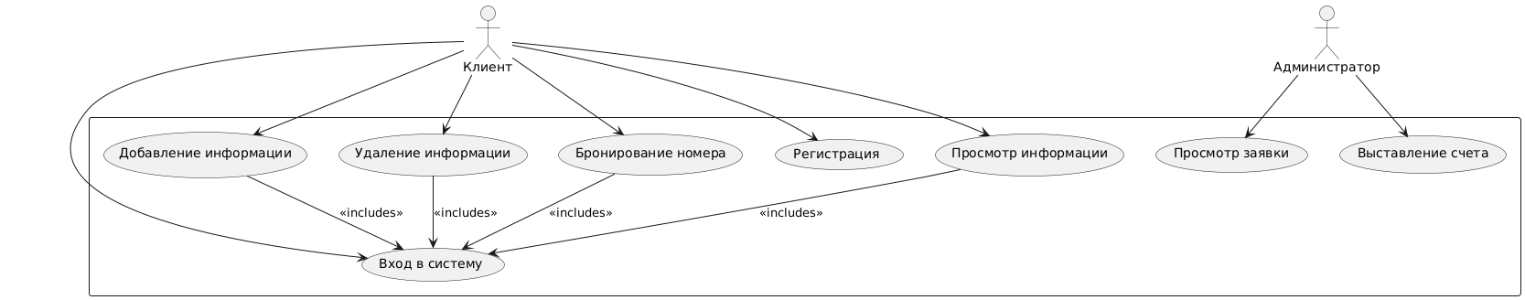
- Диаграмму классов (свойства, методы, уровень доступа)
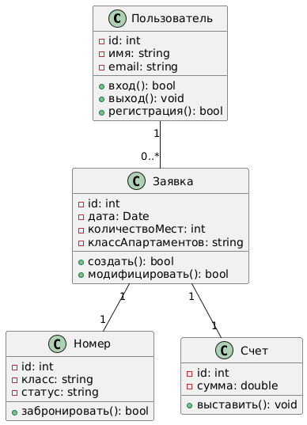
- Диаграмму последовательности (для одного из вариантов использования, например, заказа, бронирования, модификации и т.п.)
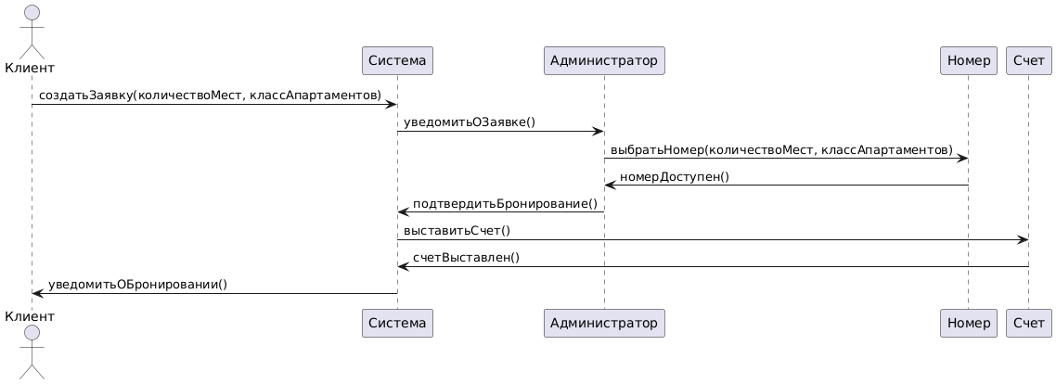
- Диаграмму деятельности (для определенной части)
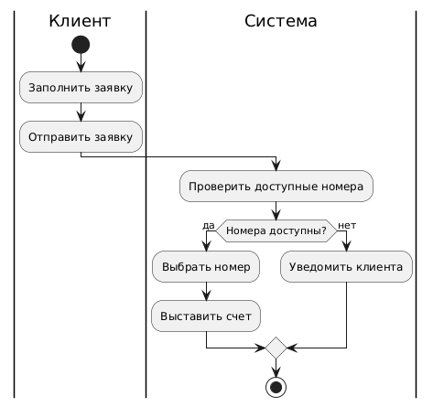
- Диаграмму компонентов или/и размещения (если можно)
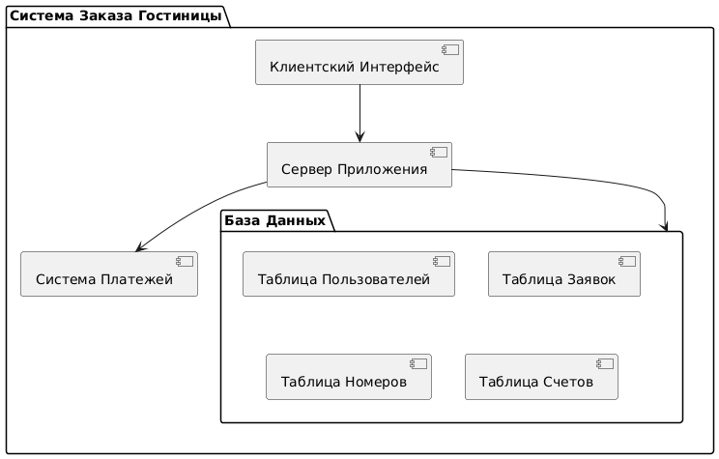

Варианты проектов:

Общие требования к функциональности проекта: 1) Bxoд(sign in) и выxoд(sign out) в/из системы. 2) Регистрация пользователя. 3) Просмотр информации (например: просмотр всех курсов, имеющихся кредитных карт, счетов и т.д.) 4) Удаление информации (например: отмена заказа, медицинского назначения, отказ от курса обучения и т.д.) 5) Добавление и модификация информации (например: создать и отредактировать курс, создать и отредактировать заказ и т.д.)
Вариант | Проект
13 | Система Заказ гостиницы. Клиент заполняет Заявку, указывая количество мест в номере, класс апартаментов и время пребывания. Администратор просматривает поступившую Заявку, выделяет наиболее подходящий из доступных Номеров, после чего система выставляет Счет Клиенту.
Вопросы:
- Что такое UML?
- Перечислите типы диаграмм UML.
- Какие отношения между классами могут быть на диаграмме классов?
- Как обозначаются абстрактные классы на диаграмме классов?
- Как обозначаются интерфейсы на диаграмме классов?
- Как отображается доступность членов класса на диаграмме классов?
- Что такое агрегация? Как обозначается?
- Что такое ассоциация?
- Какие обозначения используют на диаграмме последовательности?
- Для чего нужна диаграмма последовательности?
- Каково назначение диаграммы использования, пакетов и активности?

